Worksheet P01 - Fondasi Web dan Landing Page UMKM
Pemrograman Web 1 · Ekosistem Web, Browser, HTTP, DevTools, dan Workflow Git
Instruksi singkat
Gunakan satu worksheet ini secara bertahap: catat evidence praktikum P01-02, lengkapi evidence tugas mandiri P01-04, lalu kumpulkan dokumen yang sama.
Nama | Naura Zahrani
NIM | 60225012
Kelas | INF-B
Nama UMKM fiktif/proyek | Bakpia
URL repository mahasiswa | https://github.com/Naura567/website-umkm
Commit hash P01 | https://github.com/Naura567/website-umkm/commit/c18dbcb22c14d3144e372547bd5c501d4c9e7d6d

1. Tes Awal Diagnostik
Jawab singkat sebelum membuka materi atau mencari referensi.
No. | Pertanyaan | Jawaban awal
1 | Apa yang terjadi ketika pengguna mengetik URL lalu menekan Enter? | Jika alamat url benar, maka akan memasuki website yang dituju
2 | Apa perbedaan HTML, CSS, dan JavaScript? | HTML Adalah sebuah kerangka/struktur,  CSS adalah styling agar tampilan terlihat menarik,  Javascript adalah pemprograman yang dipakai untuk website, agar membuat web lebih dinamis
3 | Mengapa perubahan kode perlu di-commit? | Seperti save game, jadi kita bisa track perubahan-perubahan yang terjadi pada setiap commit

2. Ringkasan Konsep Web
Evidence PW1-P01-E01
Tulis ulang mental model web dengan kata sendiri: browser meminta resource, server merespons, HTML membentuk struktur, CSS membentuk tampilan, JavaScript memberi perilaku, dan DevTools membantu investigasi.
Istilah | Arti menurut Anda | Contoh pada Website UMKM
Browser | Sebuah software untuk akses website | Saat kamu membuka bakpia.id di chrome
HTTP | Protokol untuk komunikasi dan transfer data antara browser sama server web | Browser ngirim HTTP request ke server bakpia.id buat minta index.html lalu server ngebales status 200 OK
HTML | Bahasa markup buat bikin struktur dan kerangka isi halaman website | Tag <main>, <section class="hero">, <h1>Bakpia.id</h1>, dan <ul><li> buat daftar varian bakpia
CSS | Kode buat ngatur desain tampilan, warna, font, dan layout halaman web | Background tema coklat krem, gradasi coklat pada hero card, dan border-radius bulat pada tombol promo
JavaScript | Bahasa pemrograman agar halaman web interaktif dan bisa merespon aksi klik dari user | Event click di tombol promo buat ganti teks jadi penawaran diskon dan nampilin pesan di console
DOM | Struktur pohon objek elemen HTML yang dibaca browser agar bisa dimanipulasi lewat JavaScript | document.querySelector("#promoButton") buat ngambil tombol promo lalu ngubah isinya lewat .textContent

3. Observasi Live Preview
Gunakan komponen WebPlayground pada materi P01, lalu ubah minimal satu bagian HTML, CSS, dan JavaScript.
Bagian | Perubahan yang dicoba | Hasil/temuan
HTML | Mengubah judul <h1> jadi Bakpia.id dan nambah varian rasa bakpia pada tag <ul> | Halaman langsung menampilkan identitas Bakpia.id dan 3 list produk bakpia tanpa merusak tampilan
CSS | Mengubah background hero jadi gradasi coklat (#4a2618 ke #8c4e2d) dan tombol jadi warna krem | Warna tampilan hero langsung berubah jadi tema coklat hangat khas bakpia dan tulisan tetap jelas dibaca
JavaScript | Mengubah promoButton.textContent saat tombol diklik | Saat tombol promo diklik, teks tombol berhasil berganti jadi "Promo: Beli 2 Box Gratis 1 Box Mini!"
Console output | Menambahkan console.log("Promo Bakpia.id berhasil ditampilkan.") di event click | Pesan log muncul di panel Console DevTools saat tombol ditekan dan tidak ada pesan error

4. Praktikum dari Nol - Website UMKM
Catat langkah kerja lokal Anda: buat folder proyek dari awal, tulis file HTML/CSS/JS sendiri, inisialisasi Git, lalu commit hasil P01.
No. | Checkpoint | Status | Catatan
1 | Buat folder proyek `website-umkm` | ☑ | Folder proyek dibuat di komputer lokal dan dibuka di VS Code.
2 | Buat `index.html`, `css/style.css`, dan `js/script.js` | ☑ | File dibuat lengkap dan terorganisir di dalam folder css dan js.
3 | Jalankan `git init` | ☑ | Inisialisasi repository git lokal berhasil dilakukan.
4 | Tulis identitas UMKM dan semantic HTML | ☑ | Menulis struktur halaman Bakpia.id menggunakan tag semantik main, section, dan heading.
5 | Tambahkan CSS dasar | ☑ | Menambahkan styling tema coklat krem, gradasi hero card, dan tombol.
6 | Tambahkan JavaScript interaksi tombol | ☑ | Menambahkan interaksi click pada tombol promo menggunakan addEventListener.
7 | Commit hasil P01 | ☑ | Commit berhasil dilakukan dengan pesan commit sesuai instruksi.

5. DevTools Evidence
Ambil screenshot atau salin teks yang relevan. Jangan tampilkan data pribadi atau token.
Panel | Yang dicek | Bukti | Temuan/perbaikan
Elements | Struktur `header`, `main`, `section`, `article` | Inspeksi elemen <main class="page"> dan <section class="hero"> | Struktur HTML tersusun rapi, penutupan tag sesuai, dan heading valid.
Styles | Rule CSS hero/tombol/card | Tab Styles pada kelas .hero dan selektor button | Properti background gradasi coklat, box-shadow, dan border-radius aktif diterapkan tanpa ada yang bentrok.
Console | Output klik tombol dan error | Muncul pesan: "Promo Bakpia.id berhasil ditampilkan." | Tab console bersih dari error warna merah dan event click berjalan lancar.
Network | Resource HTML, CSS, JS termuat | Request index.html, style.css, dan script.js status 200 OK | Semua file berhasil dimuat lokal dengan status 200, ukuran file ringan, tidak ada file 404.

6. Git Evidence
Repository remote | https://github.com/Naura567/website-umkm
Branch | main
Output `git status` setelah commit | On branch main  Your branch is up to date with 'origin/main'.  nothing to commit, working tree clean
Pesan commit | feat(p01): buat landing page awal website umkm
Commit hash | c18dbcb22c14d3144e372547bd5c501d4c9e7d6d
Catatan perubahan dari folder kosong | Membuat proyek baru dari folder kosong: menyusun kerangka index.html untuk website Bakpia.id, membuat styling css/style.css tema coklat krem, dan membuat script interaksi tombol js/script.js.

7. Evidence Praktikum Terbimbing
Evidence ID | Isi bukti | Status | Catatan
PW1-P01-E01 | Jawaban diagnostik dan mental model web | ☑ | Tabel konsep diagnostik dan mental model web sudah terisi lengkap.
PW1-P01-E02 | Observasi live preview/interaksi JavaScript | ☑ | Observasi perubahan HTML, CSS, dan JS pada live preview sudah dicatat.
PW1-P01-E03 | Bukti DevTools: Elements, Styles, Console, Network | ☑ | Pemeriksaan 4 panel utama DevTools sudah dilakukan dan hasilnya normal.
PW1-P01-E04 | Struktur folder dan file proyek | ☑ | Struktur folder rapi (index.html, css/style.css, js/script.js).
PW1-P01-E05 | Commit hash dan status Git bersih | ☑ | Commit hash tercatat di GitHub dan status git clean.
PW1-P01-E06 | Kuis, refleksi, dan exit ticket | ☑ | Kuis pemahaman, refleksi masalah, dan exit ticket sudah dilengkapi.
Quality gate P01
Halaman dapat dibuka, CSS dan JavaScript termuat, struktur HTML bermakna, interaksi tombol berjalan tanpa error, DevTools menunjukkan resource yang benar, dan commit P01 tercatat.

8. Evidence Tugas Mandiri
Isi bagian ini setelah memilih satu pengembangan mandiri pada lesson P01-04.
Bukti | Isi/tautan | Status
Screenshot hasil pengembangan | 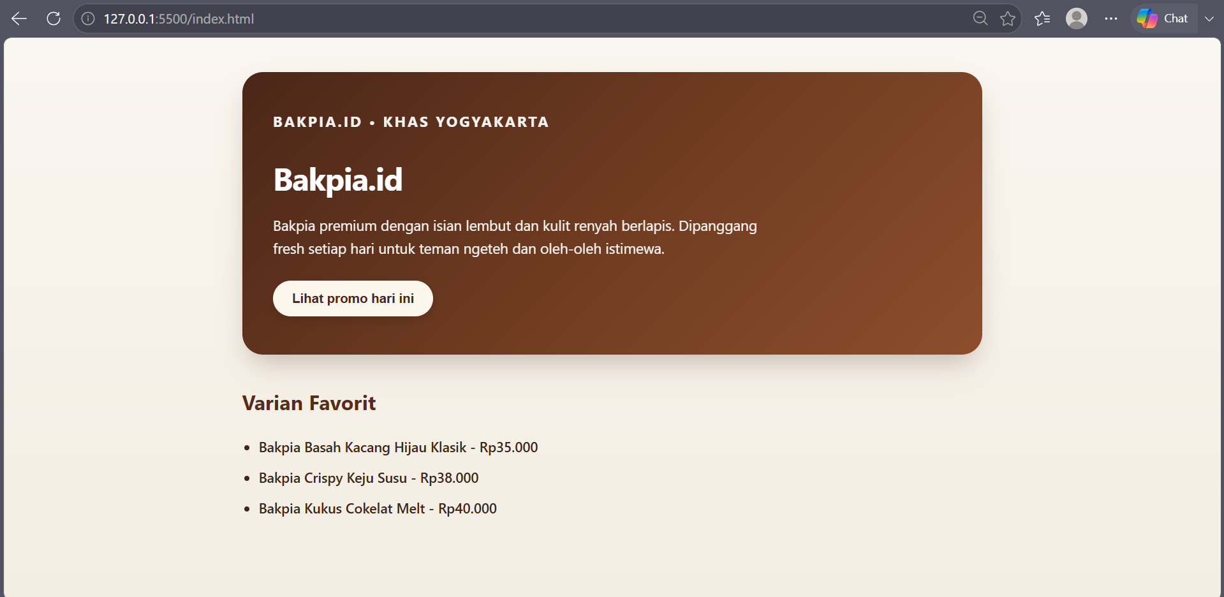 | ☑
File/baris yang diubah dan alasan | Menyesuaikan index.html (branding & produk Bakpia.id), css/style.css (palet warna coklat krem gradasi), dan js/script.js (interaksi promo bakpia). | ☑
Commit hash tugas mandiri | c18dbcb22c14d3144e372547bd5c501d4c9e7d6d | ☑

9. Log Masalah dan Perbaikan
Masalah | Dugaan penyebab | Cara cek | Perbaikan
File CSS sempat tidak berpengaruh ke halaman HTML. | Penulisan path di tag <link> belum mengarah ke folder css. | Cek tab Network di DevTools, muncul status merah 404 pada style.css. | Memperbaiki path menjadi href="css/style.css".
Teks tombol promo tidak berubah saat diklik. | Tag <script> dijalankan sebelum tombol selesai dirender oleh browser. | Melihat pesan error di tab Console: Cannot read properties of null (reading 'addEventListener'). | Memastikan tag <script> diletakkan di baris paling bawah sebelum penutup </body>.
Tulisan di hero card sempat kurang kontras dengan background. | Pemilihan warna background dan teks yang nilainya terlalu mirip. | Melihat tampilan visual dan mengecek warna pada panel Styles DevTools. | Mengubah warna background hero menjadi gradasi coklat tua dan teks hero dibuat putih terang #ffffff.
Branch lokal default masih bernama master. | Konfigurasi default git init lama pada sistem. | Mengetikkan perintah git branch di terminal. | Mengganti nama branch menjadi main dengan perintah git branch -M main.

10. Kuis dan Refleksi
Tulis hasil kuis interaktif pada materi P01 dan refleksi singkat setelah praktik.
Kuis | Status | Catatan pemahaman
HTTP request-response | ☑ benar ☐ perlu ulang | Mengerti alur kerja browser mengirim request HTTP ke server dan server merespons file halaman web (status 200).
DOM dan JavaScript | ☑ benar ☐ perlu ulang | Mengerti bahwa DOM itu elemen HTML menjadi objek yang bisa diedit2 dengan JavaScript saat ada event.
Git commit | ☑ benar ☐ perlu ulang | Mengerti fungsi commit untuk mencatat riwayat perubahan file proyek agar aman dan bisa dipantau progresnya.

11. Exit Ticket
3 istilah | HTTP Request-Response, DOM (Document Object Model), Git Commit
2 hal dari DevTools | Inspect Elements & Styles untuk cek tampilan/CSS, dan Console untuk pantau pesan/error JavaScript
1 pertanyaan tersisa | Bagaimana cara membuat tombol pemesanan bakpia agar bisa langsung terhubung ke chat WhatsApp penjual secara otomatis?
Commit hash P01 | https://github.com/Naura567/website-umkm/commit/c18dbcb22c14d3144e372547bd5c501d4c9e7d6d
Rencana perbaikan sebelum P02 | Mempelajari lebih dalam layouting dengan CSS flexbox dan grid agar tampilan kartu produk bisa lebih rapi dan responsif.

12. Rubrik Ringkas
Aspek | Bobot | Indikator
Ketepatan konsep | 25% | Browser-server-HTTP, HTML/CSS/JS, DOM, dan Git dapat dijelaskan.
Struktur HTML | 20% | Semantic HTML, metadata dasar, heading, dan link resource benar.
CSS dasar | 15% | Layout, warna, jarak, card, tombol, dan responsive grid sederhana.
JavaScript dasar | 15% | Event tombol berjalan dan output console dapat dijelaskan.
DevTools dan evidence | 15% | Bukti Elements, Styles, Console, Network lengkap dan bersih.
Git dan kerapian | 10% | Commit jelas, struktur folder rapi, tidak ada file rahasia.

